«Путешествие с капельками».

Цель: познакомить детей с основными свойствами воды

Задачи:
Образовательная:
- Расширить представление детей о свойствах воды: прозрачность; безвкусная, не имеет запаха; не имеет формы.
- Уточнить знания детей о назначении воды в нашей жизни;
- Закрепить правила безопасного поведения во время работы с опытами;
Развивающая:
- Развивать познавательный интерес, активность детей в процессе экспериментирования;
Воспитательная:
-Создание положительной мотивации к самостоятельному экспериментированию.
- Создание дружеской атмосферы в группе во время проведения исследований.
-Воспитание умения работать в коллективе, чувства взаимопомощи.
Интегрируемые образовательные области: познавательное развитие, речевое развитие, социально-коммуникативное, физическое.
Вид деятельности: подгрупповая.
Предварительная работа: беседы, загадки, опыты (переливали воду, замораживали и наоборот).
Материалы: схематическое изображение свойств воды, карточки в виде капелек, прозрачные пластиковые стаканы, пуговицы, стакан с молоком и соком, соломинки.

Ход занятия:
Встанем рядышком, по кругу,
Скажем «Здравствуйте» друг другу.
Ручками похлопаем,
Ножками потопаем.
Если каждый улыбнётся –
Утро доброе начнётся.
Доброе утро, мальчики и девочки!
- Ребята, сегодня у нас гости. Давайте поздороваемся с ними.

-Ребята, посмотрите, что я вам принесла. Кто знает что это такое?
Дети -Это глобус!
Воспитатель - правильно. Глобус – это модель нашей планеты Земля в уменьшенном виде. А какого цвета на глобусе больше всего?
Дети -Синего, голубого.
Воспитатель -Верно. Как вы думаете, что же обозначено этими цветами на глобусе? (ответы детей) Голубой и синий цвет – это цвет обозначения воды на глобусе.
Посмотрите, как много воды на нашей земле. А кому нужна вода?
Дети : Животным, растениям, человеку .
Воспитатель: Сегодня по дороге в детский сад, я встретила вот эту капельку
(картинка капельки), её зовут Капитошка. Она сказала, что у нас в группе живут её сестрички-капельки. Давайте подумаем, где они живут и какую пользу приносят.(Капельки приклеиваем к мольберту).
-- Поливать цветы, мыть посуду, вытирать пыль, мыть игрушки, умываться, пить воду, мыть полы.
--Молодцы, мы с вами нашли всех сестричек.
Воспитатель: Ребята, давайте мы с вами немного разомнёмся и на минутку превратимся в маленьких капелек.
Физкультминутка: «Дождик»
Дождик песенку поет: (руки поднять над головой)
Кап, кап, кап. (хлопаем в ладоши)
Только кто ее поймет (руки развести в стороны)
Кап, кап, кап. (хлопаем в ладоши)
Не поймем ни я, ни ты, (руки к груди, вперед)
Но зато поймут цветы. (руки сложить в бутон)
И весенняя листва, (покачиваем руками над головой)
И зеленая трава. (наклон вниз покачиваем руками)
Лучше всех поймет зерно - (присесть)
Прорастать начнет оно: (поднимаемся, руки поднять вверх)
Кап, кап, кап. (хлопаем в ладоши).

Воспитатель: - Вы так много знаете о воде, но я хочу познакомить вас с её свойствами, потому что вода- это одно из самых удивительных веществ на нашей планете. А для того, чтобы нам узнать её свойства мы с вами сделаем опыты с водой. Пройдем к столу.
Опыт № 1
Воспитатель: -Ребята, когда ваша мама печёт пирожки и булочки, вы чувствуете аппетитный запах. А есть ли запас у воды? Чтобы ответить на этот вопрос проведём опыт.
Возьмите стакан с соком, понюхайте. Какой это сок?
Как вы догадались, что сок апельсиновый. (пахнет апельсином)
А теперь возьмите стакан с водой. Понюхайте, чем пахнет (у воды нет запаха).
- Так есть ли запах у воды?
Какой вывод можно сделать: У воды нет запаха! 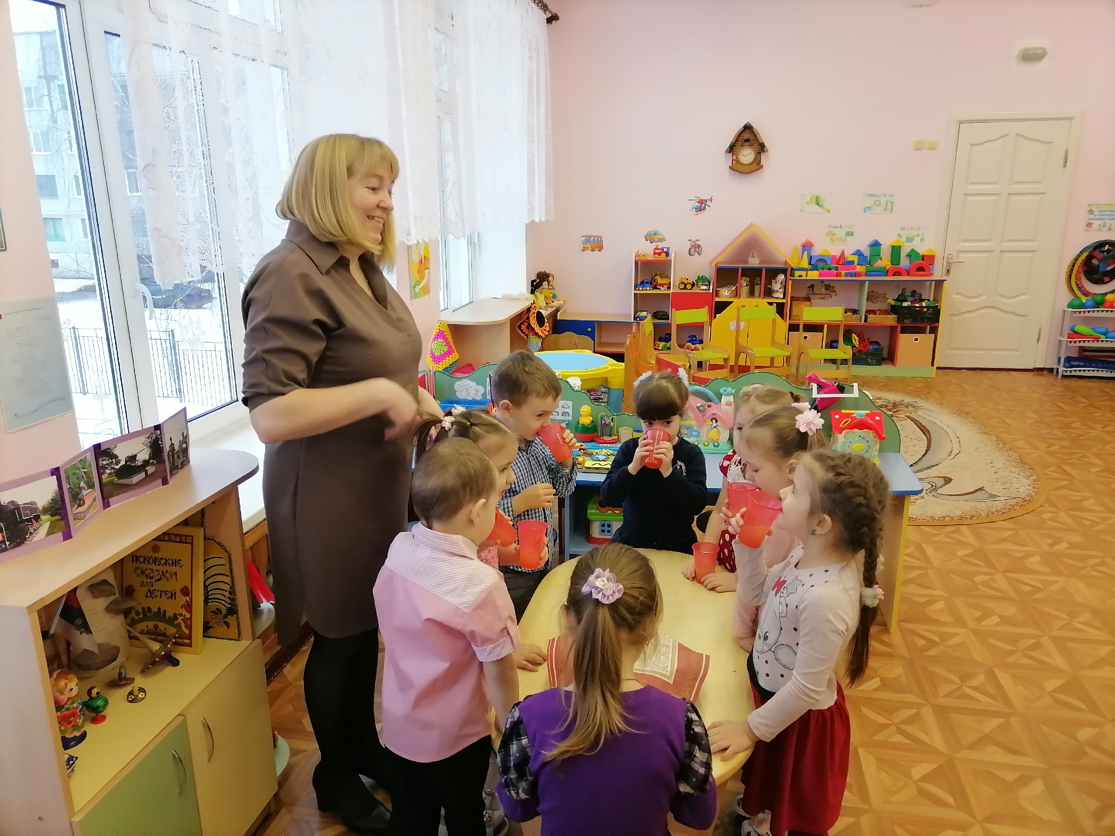
Опыт № 2.
Воспитатель: -Ребята, вы пробовали лимон, а какой он на вкус? (кислый)
- А конфета(сладкая)
-Интересно, а есть ли вкус у воды? Возьмите стакан, попробуйте сок. Какой вкус у яблочного сока? (вкус яблока)
-А теперь возьмите стакан с водой и попробуйте. Какая она? Сладкая? Кислая? Солёная? (без вкуса) Так есть ли вкус у воды? (нет) Вывод: У воды нет вкуса.
Воспитатель: - Вы правы ребята, у воды нет в вкуса.
Опыт № 3
-Посмотрите, ребята, а вы знаете какого цвета молоко?(белого)
- А что вы можете сказать про воду? она белого цвета?
Давайте проверим, какого цвета вода? Закройте глаза. Я опущу в молоко пуговицу – ваша задача угадать, какого цвета пуговицу я опустила.
- Открывайте глаза. Какого цвета пуговица в вашем стакане с молоком, вы можете сказать (нет). Почему (ответ детей) теперь предлагаю вытащить пуговицы из молока на салфетку. Погрузите эти же пуговицы в стаканчик с водой. Теперь мы может увидеть какого цвета пуговица(да). Почему?
(потому что вода - прозрачная)
-Ребята вы молоды. Сделаем вывод - вода не имеет цвета. 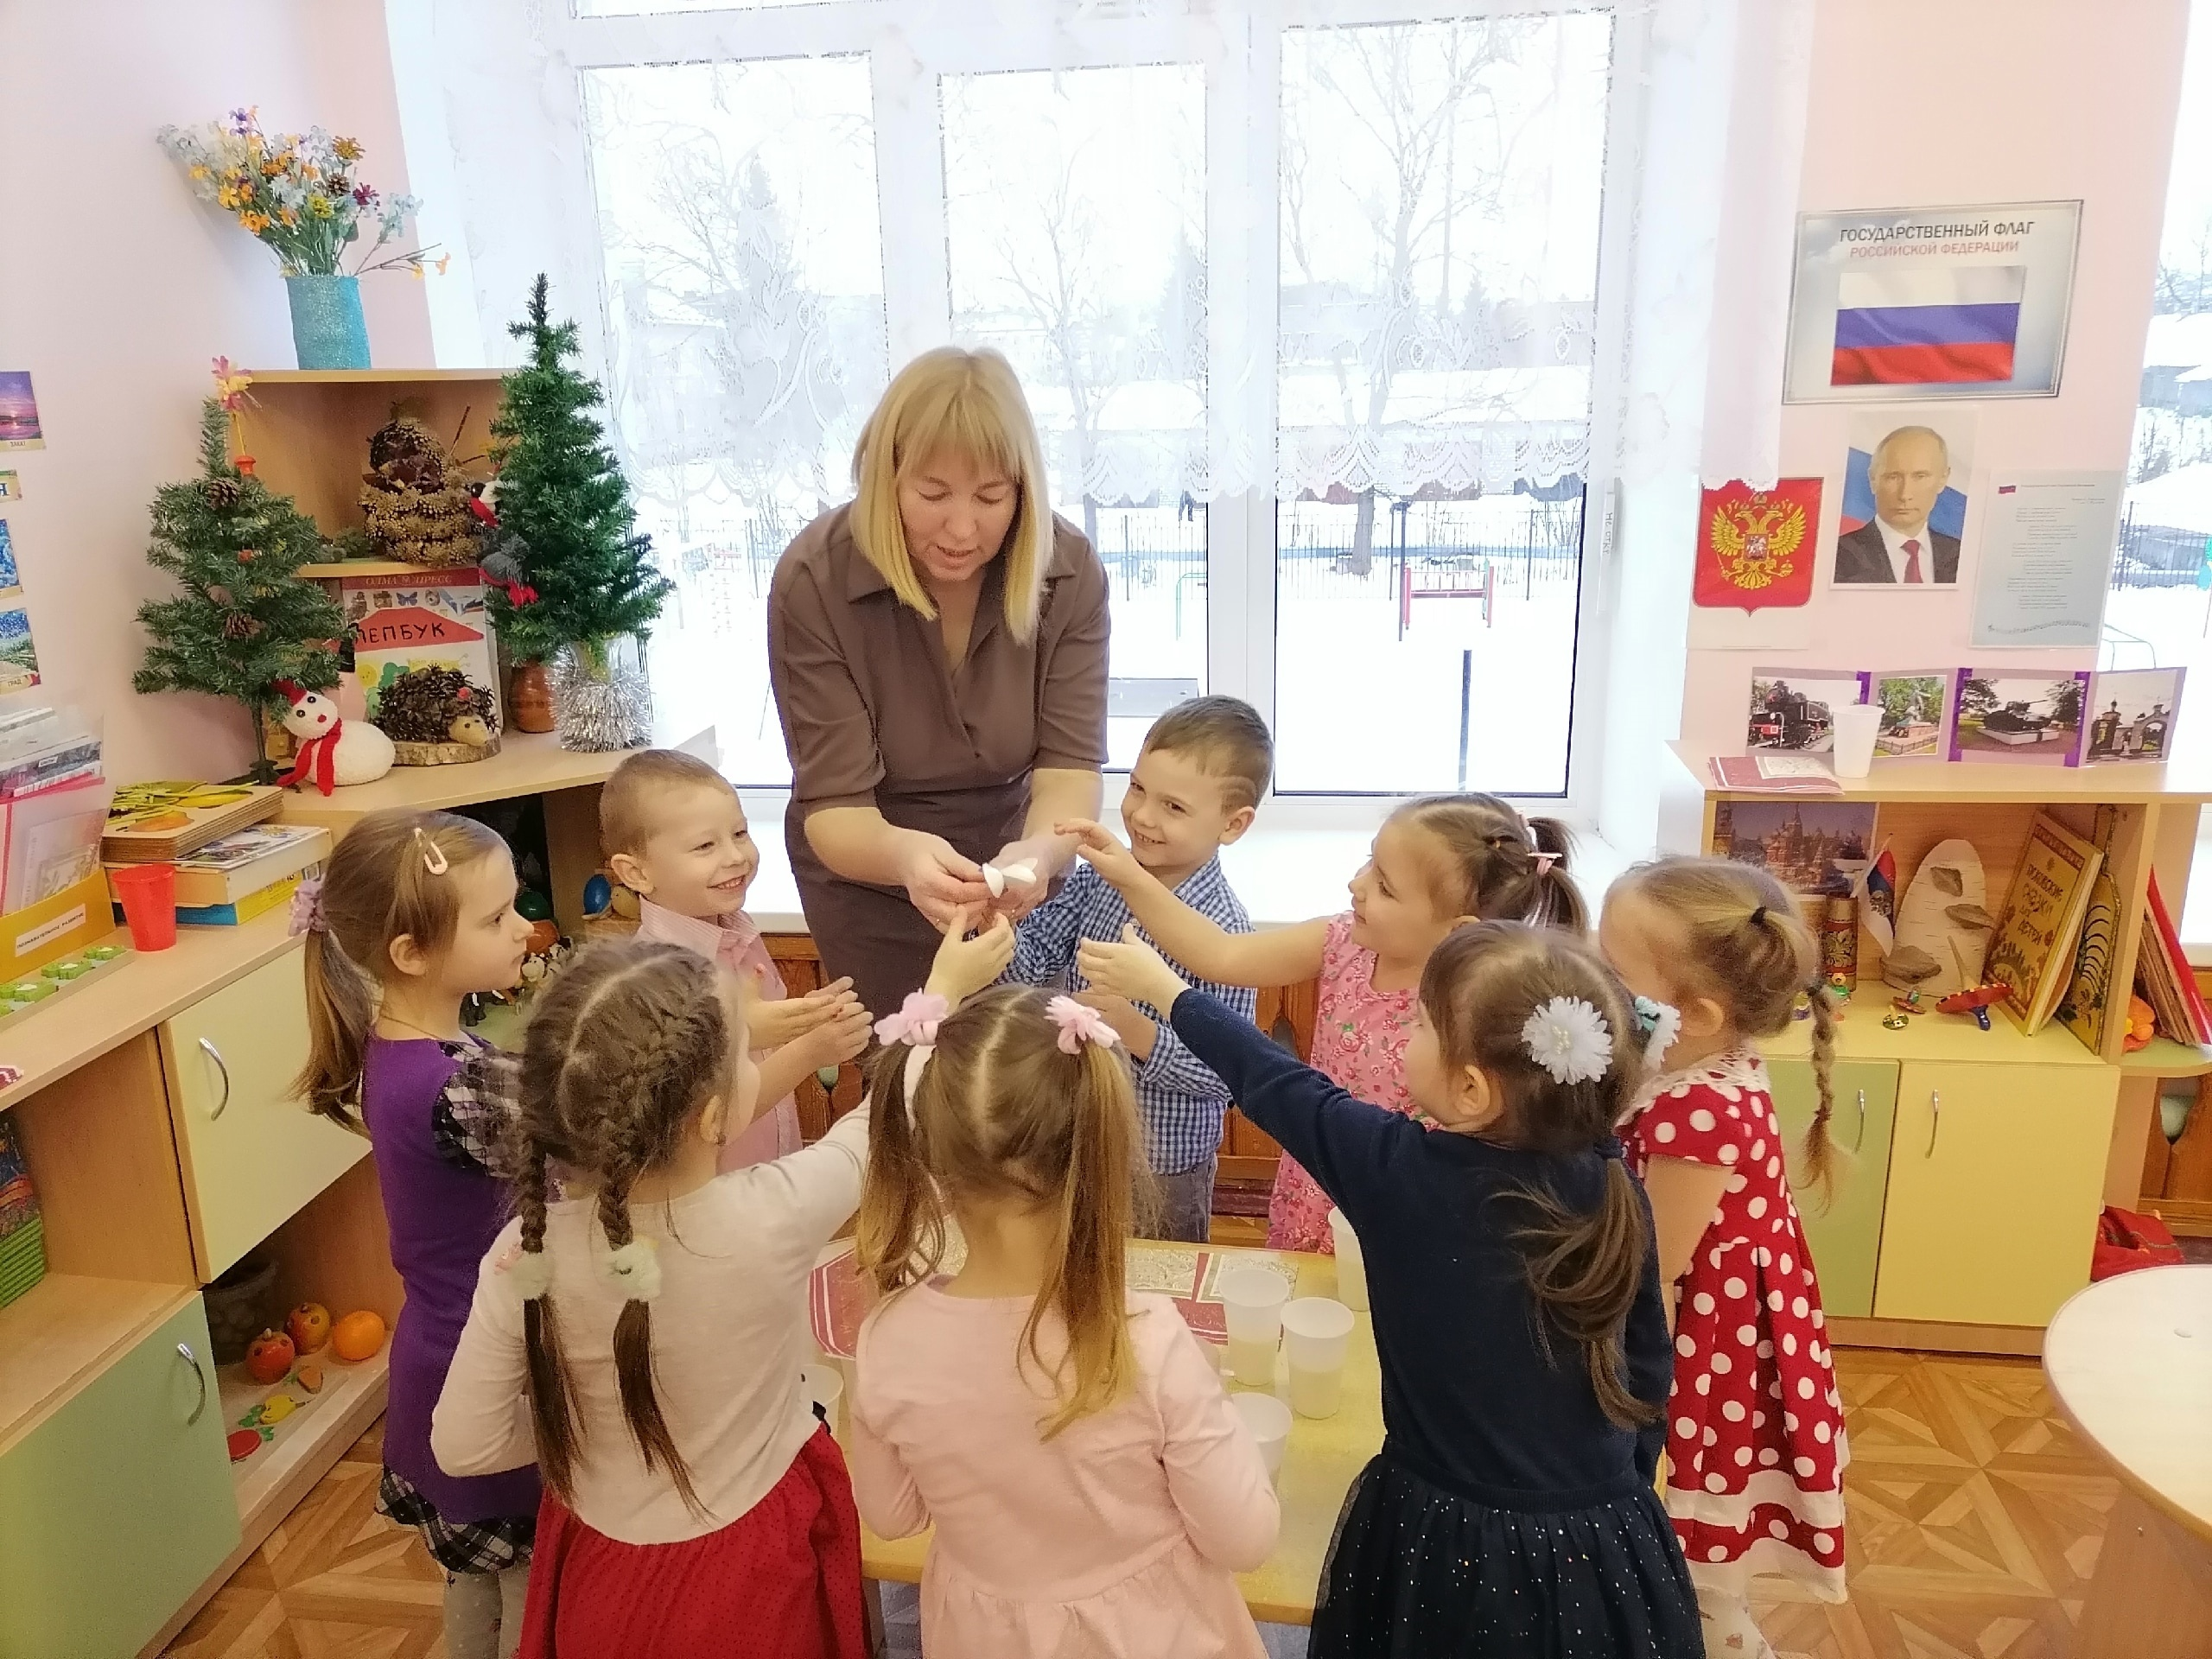
Опыт № 4
- И последнее свойство, которое мы узнаем- это какая у воды форма.
- Давайте выльем нашу воду в тарелочку. Что произошло (ответы детей).
Действительно, она растеклась по тарелке потому, что не имеет формы. Можем ли мы сказать, что вода круглой формы, квадратной или прямоугольной? Нет.
Сделаем вывод – вода не имеет формы.
Воспитатель подводит детей к доске и еще раз повторим свойства воды по схеме (вода не имеет цвета, запаха, вкуса, формы.
- Вам понравилось проводить эксперименты с водой?
Что тебе понравилось делать (вопрос адресуется к каждому ребенку)
Что нового узнали о свойствах воды?
Вывод общий: вода - чудесное вещество, она нужна не только человеку, но и растениям, животным для жизни. Без воды нет жизни на земле.

